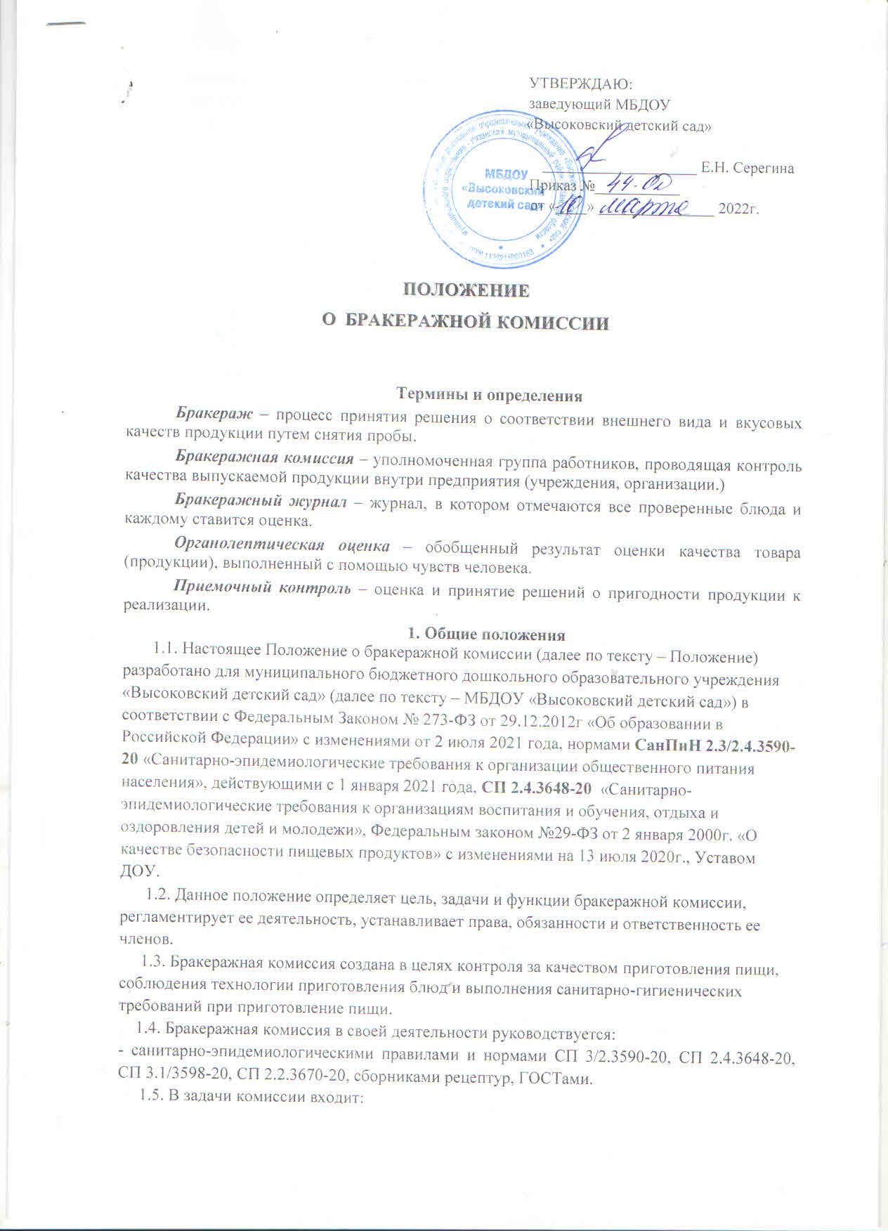

- контроль за соблюдением санитарно-гигиенических требований при приготовлении и раздаче пищи в детском саду;
- оценка качества приготовляемых блюд.
1.6. Состав комиссии, сроки ее полномочий утверждаются приказом заведующего ДОУ на начало календарного года. Срок полномочий - один год.
1.7. Комиссия состоит из не менее 3-х человек. В состав комиссии могут входить заведующий, работники пищеблока, медицинский работник, педагогические работники

2. Функции бракеражной комиссии
2.1. Оценка органолептических свойств готовой пищи, т.е. определение цвета, запаха, вкуса, консистенции, жесткости, сочности и т.д.
2.2. Контроль за полнотой вложения продуктов при приготовлении блюд.
2.3. Контроль за соблюдением технологии приготовления пищи.
2.4. Контроль за выходом готовых блюд, их массой и температурой при выдачи с пищеблока.
2.5. Предотвращение пищевых отравлений, желудочно-кишечных заболеваний.
2.6. Отбор и хранение суточных проб, ведение журнала «Бракеража готовой пищевой продукции»
2.7. Осмотр сотрудников пищеблока, раздатчиков пищи, заполнение «Гигиенического журнала (сотрудники)».

3. Оценка организации питания в ДОУ
3.1. Комиссия в полном составе ежедневно приходит на снятие бракеражной пробы за 30 мин до начала раздачи пищи, предварительно ознакомившись с основным и ежедневным меню
3.2. Для проведения бракеража в распоряжении комиссии должны быть весы, пищевой термометр, чайник с кипятком для ополаскивания приборов, две ложки, вилку, нож, тарелку с указанием веса на обратной стороне (вмещающую как 1 порцию блюда, так и 10 порций), линейку.
3.3. В меню должны быть проставлены дата, количество детей, суточная проба, полное наименование блюда, выход порций, количество выданных продуктов. Меню должно быть утверждено заведующим, должны стоять подписи завхоза и повара.
3.4. Бракеражную пробу берут из общего котла (кастрюли), предварительно перемешав тщательно пищу в котле.
3.5. Бракераж начинают с блюд, имеющих слабовыраженный запах и вкус (супы и т.п.) а затем дегустируют те блюда, вкус и запах которых, выражены отчетливее, сладкие блюда дегустируются в последнюю очередь.
3.6. В журнал бракеража готовой пищевой продукции вносятся результаты органолептической оценки качества готовых блюд и результаты взвешивания порционных блюд. Журнал должен быть прошнурован, пронумерован и скреплен печатью: хранится на пищеблоке. В журнале отмечают результат пробы каждого блюда, а не рациона в целом.
3.7. Органолептическая оценка дается на каждое блюдо отдельно (температура, внешний вид, запах, вкус, готовность и доброкачественность).
3.8. Оценка «отлично» дается таким блюдам и кулинарным изделиям, которые соответствуют по вкусу, запаху, внешнему виду и консистенции, утвержденной рецептуре и другим показателям, предусмотренным требованиями.
3.9. Оценка «хорошо» дается блюдам и кулинарным изделиям в том случае, если в технологии приготовления пищи были допущены незначительные нарушения, не приведшие к ухудшению вкусовых качеств, а внешний вид блюда соответствует требованиям.
3.10. Оценка «удовлетворительно» дается блюдам и кулинарным изделиям в том случае, если в технологии приготовления пищи были допущены незначительные нарушения, приведшие к ухудшению вкусовых качеств ( недосолено, пересолено).
3.11. Оценка «неудовлетворительно» (брак ) дается блюдам и кулинарным изделиям, имеющим следующие недостатки: посторонний не свойственный изделиям вкус и запах, резко пересоленные, резко кислые, горькие, недоваренные, недожаренные, подгорелые, утратившие свою форму, имеющие несвойственную консистенцию или другие признаки, портящие блюда и изделия. Такое блюдо не допускается к раздаче и комиссия ставит свои подписи напротив выставленной оценки под записью «К раздаче не допускаю».
3.12. Оценка качеству блюду заносится в Бракеражный журнал и оформляются подписями всех членов комиссии.
3.13. Оценка качества блюд и кулинарных изделий «удовлетворительно» и «неудовлетворительно», данная комиссией или другими проверяющими лицами, обсуждается на совещании при заведующем. Лица, виновные в неудовлетворительном приготовлении блюд и кулинарных изделий, привлекаются к материальной и другой ответственности.
3.14. Комиссия также определяет фактический выход одной порции каждого блюда. Фактический объем первых блюд устанавливается путем деления емкости котла на количество выписанных порций. Для вычисления фактической массы одной порции каш, гарниров, салатов и т.п. взвешивают всю кастрюлю, содержащую готовое блюдо, и после вычета массы тары делят на количество выписанных порций. Если объемы готового блюда слишком большие, допускается проверка вычисления фактической массы одной порции каш, гарниров, салатов по тому же механизму при раздаче в групповую посуду.
3.15 Проверку порционных вторых блюд (котлеты, тефтели и т.п.) производят путем взвешивания пяти порций в отдельности с установлением равномерности распределения средней массы порции , а также установления массы 10 порций (изделий), которая не должна быть меньше должной (допускаются отклонения +3% от нормы выхода).

4. Полномочия, права и обязанности
4.1. Бракеражная комиссия имеет право:
- не допускать к выдаче забракованную готовую продукцию;
- составлять акты на списание невостребованных порций;
- составлять акты уменьшения порций;
- составлять акты списания продуктов питания;
- составлять акты на возврат невостребованных продуктов питания;
- вносить предложения руководителю по вопросам организации питания воспитанников.
4.2. Бракеражная комиссия обязана:
- проводить органолептическую оценку готовой пищевой продукции;
- проверять соответствие объемов приготовленного питания объему разовых порций и количеству воспитанников;
- соблюдать санитарно-гигиенические требования при снятии проб;
- знать свойства продуктов, и кулинарных изделий;
- вести необходимую документацию.
4.3. Бракеражная комиссия несет ответственность:
- за выполнение закрепленных за ней полномочий;
- за принятие решений по вопросам, предусмотренным данным Положением и в соответствии с действующим законодательством;
- за достоверность излагаемых фактов в учетно-отчетной документации.

5. Методика проведения органолептической оценки готовой пищевой продукции
Органолептическую оценку начинают с внешнего осмотра образцов готовой пищевой продукции. Осмотром определяется внешний вид продукции, ее цвет, затем определяется запах и вкус.
5.1. Первые блюда.
Для органолептической оценки блюдо тщательно перемешивается в котле и берется в небольшом количестве в тарелку. Отмечают внешний вид и цвет блюда, следует обращать внимание на качество обработки сырья: тщательность очистки овощей, наличие посторонних примесей и загрязненности.
При оценки внешнего вида супов и борщей проверяют форму нарезки овощей и других компонентов, сохранность их в процессе варки, сравнивают их набор с рецептурой по раскладке. Обращают внимание на прозрачность супов и бульонов, особенно из мяса и рыбы (недоброкачественные мясо и рыба дают мутные бульоны, на поверхности не образуют жирных янтарных пленок, капли жира имеют мелкодисперсный вид).
При проверке пюреобразных супов пробу сливают тонкой струйкой из ложки в тарелку, отмечая густоту, однородность консистенции, наличие не протертых частиц. Суп-пюре должен быть однородным по всей массе, без отслаивающейся жидкости на его поверхности.
При определении вкуса и запаха отмечают наличие постороннего привкуса, запаха, горечи, излишней кислотности, недосоленности, пересола. Не разрешаются блюда с привкусом сырой и подгорелой муки, с недоваренными или сильно переваренными продуктами, комками заварившейся муки, резкой кислотностью, пересолом и др.
5.2. Вторые блюда
В блюдах, отпускающихся с гарниром и соусом, все составляющие части оцениваются отдельно. Оценка соусных блюд (гуляш, рагу) дается общая.
При внешнем осмотре обращают внимание на характер нарезки кусков мяса, равномерность порционирования, цвет поверхности и разреза (заветренная темная поверхность отварного мяса свидетельствует о длительном его хранении их без бульона, розовато-красный цвет на разрезе котлет - о недостаточной прожаренности или нарушении сроков хранения котлетного фарша).
Консистенция блюда дает представление о степени готовности, а также о соблюдении рецептуры (вязкая консистенция котлет, например, указывает на избыточное добавление в них хлеба). Мясо должно быть мягким, сочным, мясо птицы – легко отделяется от костей , филе рыбы – мягким, сочным, не крошащимся.
При оценке овощных гарниров обращают внимание на качество очистки овощей и картофеля, на консистенцию блюда, внешний вид, цвет( синеватый оттенок картофельного пюре , например, означает нехватку молока и жира).
При оценки крупяных гарниров их консистенцию сравнивают с запланированной по меню-раскладке (рассыпчатая, вязкая). Биточки и котлеты из круп должны сохранять форму после жарки или запекания. Макаронные изделия должны быть мягкие и легко отделяться друг от друга.
Консистенцию соусов определяют, сливая их тонкой струйкой из ложки в тарелку, при этом обращают внимание на цвет, вкус и запах. Плохо приготовленный соус, содержит частички пригоревшего лука, имеет серый цвет, горьковатый привкус. Если в него входят томат, жир или сметана, то соус должен быть приятного янтарного цвета.
При определении вкуса и запаха блюд обращают внимание на наличие специфических запахов. Особенно это важно для рыбы, которая легко приобретает посторонние запахи из окружающей среды. Вареная рыба должна иметь вкус, характерный для ее вида с хорошо выраженным привкусом овощей и пряностей, а жареная – приятный слегка заметный привкус свежего жира, на котором ее жарили. Она должна быть мягкой, сочной, не крошащейся, сохраняющей форму нарезки

6. Документация бракеражной комиссии
6.1. Бракеражная комиссия ведет следующую документацию:
- журнал бракеража готовой пищевой продукции (Приложение 1);
- акты на списание невостребованных порций (Приложение 2);
- акты уменьшения порций (Приложение 3);
- акты списания продуктов питания (Приложение 4);
- акты на возврат невостребованных продуктов питания (Приложение 5)

Приложение 1

Журнал бракеража готовой продукции

дата, час изготовления блюда | время проведения бракеража | наименование блюда, кулинарного изделия | результат органолептической оценки и степени готовности блюда, кулинарного изделия | разрешение к реализации | Результаты взвешивания порционных блюд | подписи членов Бракеражной комиссии | примечания

Приложение 2

УТВЕРЖДАЮ:
заведующий МБДОУ
«Высоковский детский сад»
____________________ Е.Н. Серегина

АКТ
на списание невостребованных порций

Дата _____________________

Мы ниже подписавшиеся члены бракеражной комиссии, составили настоящий Акт о том, что произведено списание порций, оставшихся невостребованными от завтрака

Наименование блюд | Количество порций | Выход

По причине отсутствия детей в количестве __________ человек, указанные блюда были выданы детям как дополнительное питание.

Члены бракеражной комиссии: ____________________ __________________________
____________________ __________________________
____________________ __________________________

Приложение 3

УТВЕРЖДАЮ:
заведующий МБДОУ
«Высоковский детский сад»
____________________ Е.Н. Серегина

АКТ
уменьшения порций

Дата _____________________

Мы ниже подписавшиеся члены бракеражной комиссии, составили настоящий Акт о том, что произведено уменьшение порций на завтрак:

Наименование блюд | Количество порций | Выход

По причине того, что на завтраке присутствовало детей больше чем было заявлено на __________ человек.

Члены бракеражной комиссии: ____________________ __________________________
____________________ __________________________
____________________ __________________________

Приложение 4

УТВЕРЖДАЮ:
заведующий МБДОУ
«Высоковский детский сад»
____________________ Е.Н. Серегина

АКТ
списания продуктов питания

Дата _____________________

Мы ниже подписавшиеся члены бракеражной комиссии, составили настоящий Акт о том, что в связи с отсутствием ________________ человек произведен возврат невостребованных продуктов питания, выданных по меню-требованию от «_____» _____________20_______г. в следующем ассортименте:

Наименование продуктов | Масса (кг) | Цена (руб) | Стоимость (руб)

Члены бракеражной комиссии: ____________________ __________________________
____________________ __________________________
____________________ __________________________

Приложение 5

УТВЕРЖДАЮ:
заведующий МБДОУ
«Высоковский детский сад»
____________________ Е.Н. Серегина

АКТ
на возврат невостребованных продуктов питания

Дата _____________________

Мы ниже подписавшиеся члены бракеражной комиссии, составили настоящий Акт о том, что следующие продукты питания: _________________________________________________________
_____________________________________________________________________________________
не могут быть использованы в питании детей по причине___________________________________
_____________________________________________________________________________________ и подлежат списанию.

Члены бракеражной комиссии: ____________________ __________________________
____________________ __________________________
____________________ __________________________

